1
7/10/2023
Bionexo
RESULTADO – TOMADA DE PREÇO
N° 2023510TP50580HEAPA
O Instituto de Gestão e Humanização – IGH, entidade de direito privado e sem fins lucrativos, classificado
como Organização Social, vem tornar público o resultado da Tomada de Preços, com a finalidade de adquirir
bens, insumos e serviços para o HEAPA - Hospital Estadual de Aparecida de Goiânia, com endereço à Av.
Diamante, s/n - St. Conde dos Arcos, Aparecida de Goiânia/GO, CEP: 74.969-210.
Bionexo do Brasil Ltda
Relatório emitido em 17/10/2023 10:58
Comprador
IGH - HUAPA - HOSPITAL DE URGÊNCIA DE APARECIDA DE GOIÂNIA (11.858.570/0004-86)
AV. DIAMANTE, ESQUINA C/ A RUA MUCURI, SN - JARDIM CONDE DOS ARCOS - APARECIDA DE GOIÂNIA, GO CEP:
74969-210
Relação de Itens (Confirmação)
Pedido de Cotação : 316460581
COTAÇÃO Nº 50580 - UNIFORME E EPIS - HEAPA OUT/2023
Frete Próprio
Observações: *PAGAMENTO: Somente a prazo e por meio de depósito em conta PJ do fornecedor. *FRETE: Só serão
aceitas propostas com frete CIF e para entrega no endereço: AV. DIAMANTE, ESQUINA C/ A RUA MUCURI, JARDIM
CONDE DOS ARCOS, AP DE GOIÂNIA/GO CEP: 74969210, dia e horário especificado. *CERTIDÕES: As Certidões
Municipal, Estadual de Goiás, Federal, FGTS e Trabalhista devem estar regulares desde a data da emissão da proposta
até a data do pagamento. *REGULAMENTO: O processo de compras obedecerá ao Regulamento de Compras do IGH,
prevalecendo este em relação a estes termos em caso de divergência.
Tipo de Cotação: Cotação Normal
Fornecedor : Todos os Fornecedores
Data de Confirmação : Todas
Faturamento
Mínimo
Prazo de
Entrega
Validade da
Proposta
Condições de
Pagamento
Fornecedor
Frete Observações
Jva Produtos De Limpeza Ltda
GOIÂNIA - GO
Valeria Aurora Medeiros Nogueira - (62)
7 dias após
confirmação
1
R$ 0,0000
14/10/2023
28/42 ddl - Boleto
CIF
null
98145-9022
inovarsolucoesdelimpeza@gmail.com
Mais informações
Programação
de Entrega
Preço
Unitário Fábrica
Preço
Valor
Total
Produto
Código
Fabricante Embalagem Fornecedor Comentário Justificativa
Rent(%) Quantidade
Usuário
CALCADO DE SEG
TENIS EVA PRETO N
3
5 -CALCADO DE SEG
TENIS EVA PRETO N
3
5 - PAR - CALCADO
DE SEGURANÇA
MODELO TENIS EM
EVA PRETO NUMERO
35 CALÇADO
OCUPACIONAL TOPO
TENIS FECHADO NA
PARTE DO CALCANHAR
COM ALTURA DE
;Ccr
equipamentos
e Data
equipamento
não
responderam 78,3000 0,0000
email de
homologação.
- Smg frete
FOB.
CALCADO
DE SEG
TENIS EVA
PRETO ->
CALCADO
DE
SEGURANCA
BB80 -
SOFT WORK
Danielly
Evelyn
Pereira Da
Cruz
5
,5CM CONFECIONADO
EM EVA NA COR
Jva Produtos
De Limpeza
Ltda
PRETO COM SOLADO
DE BORRACHA
ANTIDERRAPANTE,
RESISTENTE AO
ESCORREGAMENTO EM
PISO DE AÇO COM
SOLUÇÃO DE
R$
R$
R$
391,5000
1
40055
-
CX
null
5 Pares
17/10/2023
10:43
GLICEROL,RESISTENTE
AO OLEO
COMBUSTIVEL E A
ABSORÇÃO DE
ENERGIA NA REGIAO
DO SALTO EM
ATENDIMENTO AS
NORMAS DE
SEGURANÇA NR -32.
PAR
2
CALCADO DE SEG
TENIS EVA PRETO N
6 - PAR -> CALCADO
DE SEGURANÇA
MODELO TENIS EM
40057
-
CALCADO
DE SEG
TENIS EVA
PRETO ->
CALCADO
DE
SEGURANCA
BB80 -
SOFT WORK
CX
Jva Produtos
De Limpeza
Ltda
null
;Ccr
R$
R$
10 Pares
R$
783,0000
Danielly
Evelyn
Pereira Da
Cruz
equipamentos 78,3000 0,0000
3
e Data
equipamento
não
responderam
email de
homologação.
- Smg frete
FOB.
EVA PRETO NUMERO
6 CALÇADO
17/10/2023
10:43
3
OCUPACIONAL TIPO
TENIS FECHADO NA
PARTE DO CALCANHAR
COM ALTURA DE
5
,5CM CONFECIONADO
https://bionexo.bionexo.com/jsp/RelatPDC/relat_adjudica.jsp
1/3
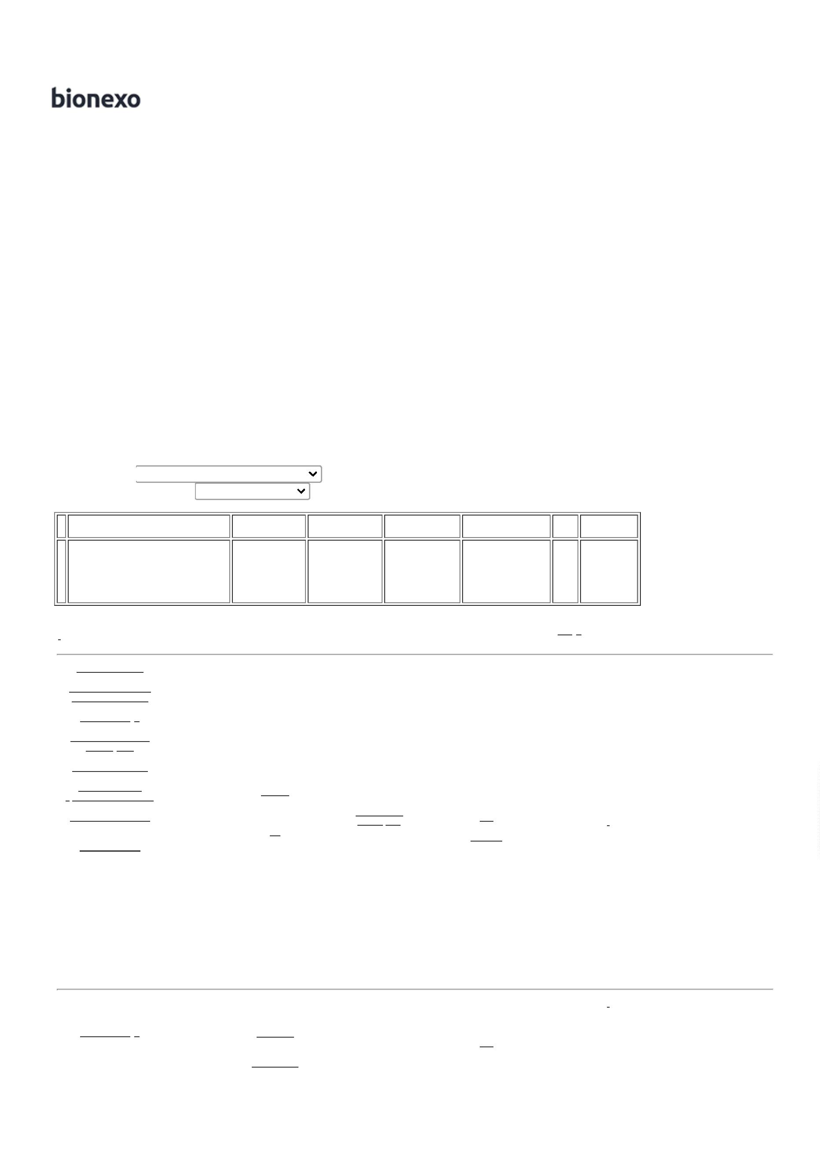

1
7/10/2023
Bionexo
EM EVA NA COR
PRETO COM SOLADO
DE BORRACHA
ANTIDERRAPANTE,
RESISTENTE AO
ESCORREGAMENTO EM
PISO DE AÇO COM
SOLUÇÃO DE
GLICEROL,RESISTENTE
AO OLEO
COMBUSTIVEL E A
ABSORÇÃO DE
ENERGIA NA REGIAO
DO SALTO EM
ATENDIMENTO AS
NORMAS DE
SEGURANÇA NR -32.
CALCADO DE SEG
TENIS EVA PRETO N
3
8 - PAR - CALCADO
DE SEGURANÇA
MODELO TENIS EM
EVA PRETO NUMERO
38 CALÇADO
OCUPACIONAL TOPO
TENIS FECHADO NA
PARTE DO CALCANHAR
COM ALTURA DE
;
Ccr
CALCADO
DE SEG
TENIS EVA
PRETO ->
CALCADO
DE
SEGURANCA
BB80 -
SOFT WORK
equipamentos
e Data
equipamento
não
responderam 78,3000 0,0000
email de
homologação.
5
,5CM CONFECIONADO
EM EVA NA COR
Danielly
Evelyn
Pereira Da
Cruz
PRETO COM SOLADO
DE BORRACHA
ANTIDERRAPANTE,
RESISTENTE AI
ESCORREGAMENTO EM
PISO DE AÇO COM
SOLUÇÃO DE
Jva Produtos
De Limpeza
Ltda
R$
R$
R$
391,5000
3
40061
-
CX
null
5 Pares
17/10/2023
10:43
-
Smg frete
FOB.
GLICEROL,RESISTENTE
AO OLEO
COMBUSTIVEL E A
ABSORÇÃO DE
ENERGIA NA REGIAO
DO SALTO EM
ATENDIMENTO AS
NORMAS DE
SEGURANÇA NR -32.
CALCADO DE SEG
TENIS EVA PRETO N
3
9 - PAR - CALCADO
DE SEGURANÇA
MODELO TENIS EM
EVA PRETO NUMERO
39 CALÇADO
OCUPACIONAL TOPO
TENIS FECHADO NA
PARTE DO CALCANHAR
COM ALTURA DE
;
Ccr
CALCADO
DE SEG
TENIS EVA
PRETO ->
CALCADO
DE
SEGURANCA
BB80 -
SOFT WORK
equipamentos
e Data
equipamento
não
responderam 78,3000 0,0000
email de
homologação.
5
,5CM CONFECIONADO
EM EVA NA COR
Danielly
Evelyn
Pereira Da
Cruz
PRETO COM SOLADO
DE BORRACHA
ANTIDERRAPANTE,
RESISTENTE AO
ESCORREGAMENTO EM
PISO DE AÇO COM
SOLUÇÃO DE
Jva Produtos
De Limpeza
Ltda
R$
R$
R$
783,0000
4
40063
-
CX
null
10 Pares
17/10/2023
10:43
-
Smg frete
FOB.
GLICEROL,RESISTENTE
AO OLEO
COMBUSTIVEL E A
ABSORÇÃO DE
ENERGIA NA REGIAO
DO SALTO EM
ATENDIMENTO AS
NORMAS DE
SEGURANÇA NR -32.
5
CALCADO DE SEG
TENIS EVA PRETO N
0 - PAR - CALCADO
DE SEGURANÇA
MODELO TENIS EM
EVA PRETO NUMERO
40065
-
CALCADO
DE SEG
TENIS EVA
PRETO ->
CALCADO
DE
SEGURANCA
BB80 -
SOFT WORK
CX
Jva Produtos
De Limpeza
Ltda
null
;Ccr
R$
R$
3 Pares
R$
234,9000
Danielly
Evelyn
Pereira Da
Cruz
equipamentos 78,3000 0,0000
4
e Data
equipamento
não
responderam
email de
homologação.
- Smg frete
FOB.
17/10/2023
10:43
40 CALÇADO
OCUPACIONAL TOPO
TENIS FECHADO NA
PARTE DO CALCANHAR
COM ALTURA DE
5
,5CM CONFECIONADO
EM EVA NA COR
PRETO COM SOLADO
DE BORRACHA
ANTIDERRAPANTE,
RESISTENTE AO
ESCORREGAMENTO EM
PISO DE AÇO COM
SOLUÇÃO DE
GLICEROL,RESISTENTE
AO OLEO
COMBUSTIVEL E A
ABSORÇÃO DE
ENERGIA NA REGIAO
DO SALTO EM
ATENDIMENTO AS
NORMAS DE
https://bionexo.bionexo.com/jsp/RelatPDC/relat_adjudica.jsp
2/3

1
7/10/2023
Bionexo
SEGURANÇA NR -32.
PAR
Total
Parcial:
R$
3
3
3.0
3.0
2.583,9000
Total de Itens da Cotação: 5
Total de Itens Impressos: 5
Total
Geral:
R$
2.583,9000
Clique aqui para geração de relatório completo com quebra de página
https://bionexo.bionexo.com/jsp/RelatPDC/relat_adjudica.jsp
3/3

